**Practica 2**

**Realizar los siguientes ejercicios**

**1.**Un banco posee un conjunto de sucursales. Cada sucursal se describe por su nombre de sucursal, ciudad y dirección de ubicación.

• Un banco posee un conjunto de personas que tienen una cuenta en el banco llamado cliente. Cada cliente se describe mediante su nombre, seguro social, calle y ciudad del cliente.

• En un banco existen empleados, que es el conjunto de todas las personas que trabajan en el banco. Cada empleado se describe por los atributos nombre y número de teléfono.

• En el banco existen cuenta; que es el conjunto de todas las cuentas que mantiene en el banco. Cada cuenta se describe por su número y saldo.

• También existen transacciones, que es el conjunto de todas las transacciones de cuentas ejecutadas en el banco. Cada transacción se describe por el numero de la transacción, fecha y cantidad.

El banco tiene establecido que cada cliente debe poseer una o muchas cuentas en el banco; pero, la cuenta solo debe poseer un solo titular. Una sucursal del banco debe poseer muchos trabajadores y un trabajador solo debe trabajar en una sucursal. El cliente puede realizar transacciones sobre sus cuentas. Un cliente puede ejecutar una o muchas transacciones y una transacción es ejecutada por un cliente y para una sola cuenta; pero, una cuenta puede tener muchas transacciones. Una cuenta debe ser creada por una sola sucursal; y esta, puede generar una o muchas cuentas.

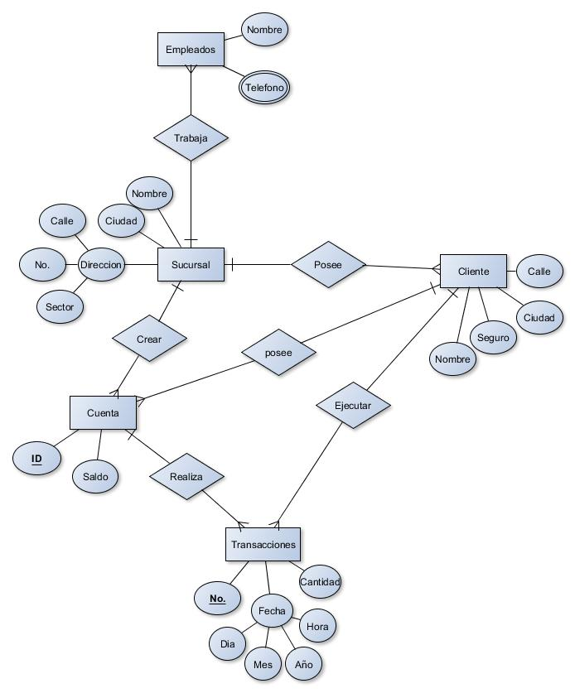

**2.** El Centro Comercial Shopping está organizado por departamentos (código del departamento, nombre), cuyos empleados pueden ser jefes o vendedores de ellos se tiene c.i, nombre, dirección, departamento al que pertenece, cada uno de los empleados pertenece a un único departamento. Cada departamento tiene un único jefe y un jefe lo es únicamente de un departamento. Cada departamento tiene sus propios productos (identificador, descripción, código del departamento, código del proveedor que lo suministra, precio) que son suministrados por distintos proveedores (código del proveedor, nombre, dirección, teléfono, e-mail) a un determinado precio. Un producto es suministrado por un único proveedor, pero un proveedor suministra varios productos. Una venta la realiza un vendedor a un cliente (c.i, nombre, dirección) en una fecha y puede incluir varios productos.

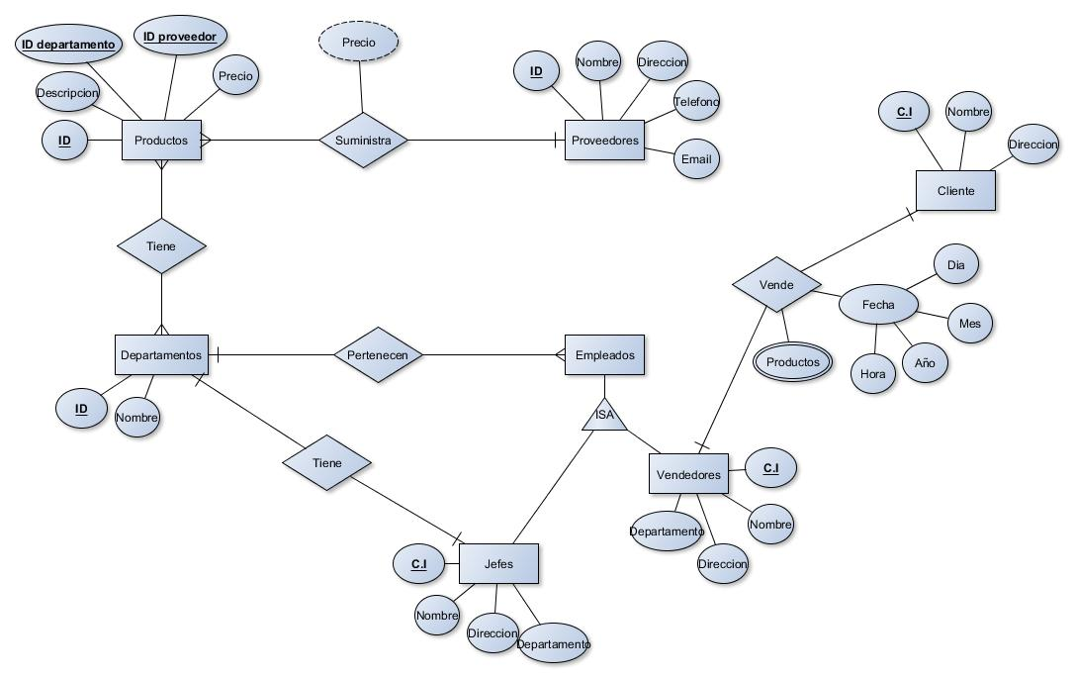

**3.** REXO SUPERMERCADOS C.A. cuenta con sucursales en muchos estados del país, de cada una de estas sucursales se necesita almacenar: Dirección, estado, gerente, cantidad de empleados, un identificador de sucursal y teléfono. En cada una de las sucursales laboran empleados de los cuales se requiere: Id empleado, nombre y apellido, cargo, fecha de ingreso y estado civil. Recuerde que el gerente de cada sucursal es también un empleado de la sucursal. Las diferentes sucursales distribuyen productos de variados proveedores; un proveedor puede suministrar muchos productos a las sucursales y un producto puede ser suministrado por muchos otros proveedores, de los productos se requiere almacenar: Id del producto, tipo producto (enlatado, congelado, del mar, etc.), características del producto, proveedor, fecha de vencimiento, cantidad y precio. Para cada proveedor se requiere: rif del proveedor, nombre proveedor, dirección, estado, teléfono y persona de contacto. A las sucursales de REXO SUPERMERCADOS C.A. acuden clientes (id cliente, nombre, dirección, teléfono), estos clientes reciben facturas por los productos adquiridos, las facturas están compuestas por items de facturas, cada uno de estos ítems de factura representa un producto de la sucursal; por cada factura se requiere: Id de factura, monto total, cantidad de productos y cliente, de los ítems es necesario almacenar: Id items, tipo ítems (enlatado, congelado, del mar, etc.), costo, cantidad.

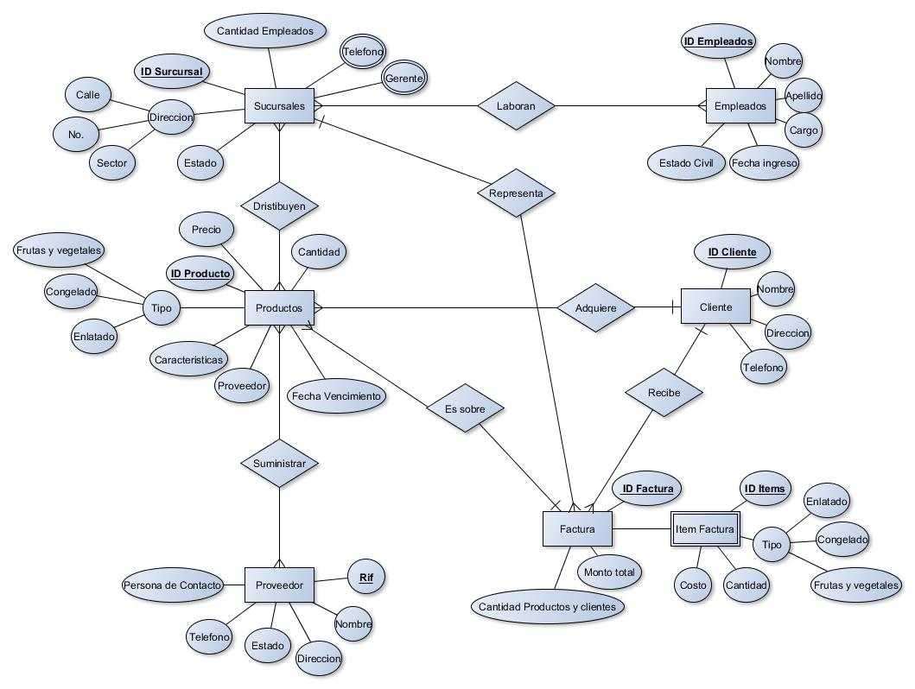

**4.** El Instituto Nacional de Parques (INPARQUES) desea automatizar el control y manejo de los Zoológicos de los cuales se conoce su nombre, ubicación, horario y presupuesto disponible. Del zoológico es importante conocer la cantidad de especies diferentes que posee. El zoológico alberga animales, los cuales están relacionados con las diferentes especies existentes en el zoológico, dichos animales son identificados por un número (que comienza en 1 para cada especie), además poseen nombre, fecha de nacimiento, rasgos característicos, alimentación, una descripción y una posible observación. En un zoológico laboran un conjunto de empleados de los cuales se tiene su CI, nombre, dirección, teléfono y fecha de ingreso. Cada Zoológico tiene un director el cual es un empleado, y de él dependen (Supervisa) un conjunto de empleados (administrativos y obreros). Los empleados sólo laboran en un Zoológico al mismo tiempo, pero pueden laborar en varios en el transcurso de los años. Dependiendo del tipo de empleado se tendrá que saber, si es administrativo ó si es obrero, unos se encargan de las labores administrativas, por lo que deben tener una profesión, en cambio los empleados obreros son los encargados del funcionamiento del zoológico en cuanto a su mantenimiento y cuidado de animales, por lo que disponen de un turno para laborar (diurno o nocturno), y cada uno de ellos es responsable del cuidado de una especie en particular. Se tiene también información de los animales que se encuentran en cautiverio en los distintos zoológicos, de los cuales se conoce: nombre, especie (felino, canino, etc.), fecha de nacimiento, origen en caso de que haya nacido en otro zoológico de INPARQUES, dieta asignada, además se requiere información sobre la familia a la cual pertenece y su hábitat (sabana, selva …). Se desea llevar una información turística donde se indica cual es la base alimenticia de cada animal, esta puede ser otros animales o plantas. Adicionalmente cada zoológico posee un conjunto de áreas de esparcimiento (parques con columpios, lagos, botes de remos, pistas de trote, áreas verdes, jardines, etc), de las cuales se requiere almacenar información referente a su extensión en Mts2, y una breve descripción.

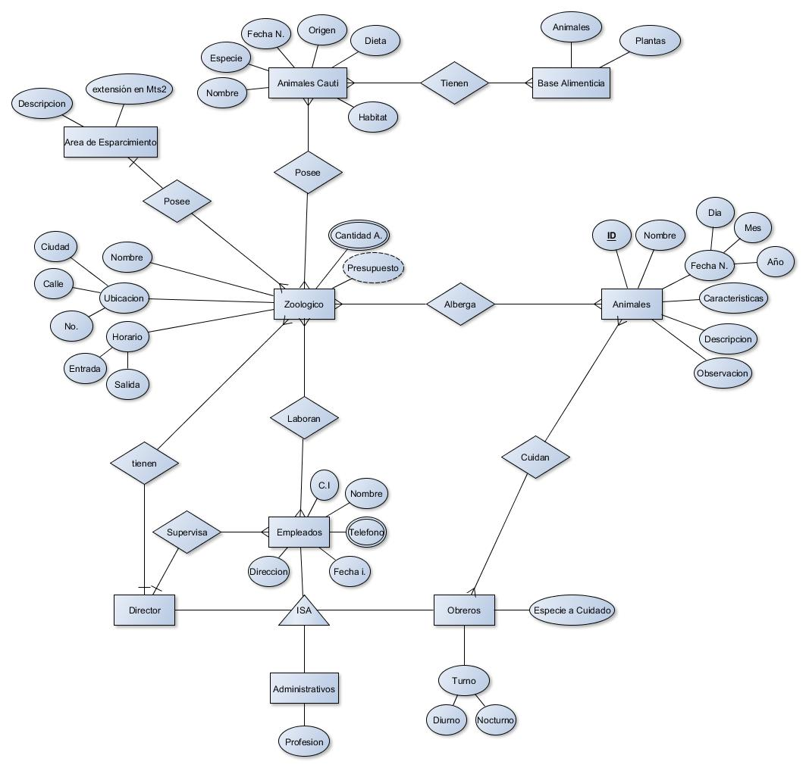

**5.** Servicios de Consultoría VM, C.A., después de haber estudiado una serie de candidatos ha decidido seleccionarlo a Ud. para hacer el modelo de datos que necesita uno de sus clientes: Cursoft, C.A. La información inicial que ha sido proporcionada por dicha compañía es la siguiente: Cursoft C.A. es una organización que se dedica al dictado de cursos de especialización en software, Cursoft C.A. cuenta con sucursales en todo el país y de ellas se conoce, un identificador, nombre del edificio, dirección, teléfono, etc., existen proveedores que suministran los cursos a ser dictados por la compañía Cursoft C.A (un curso es suministrado solo por un proveedor) y de los mismos se conoce su Rif, nombre, dirección, persona de contacto, e-mail y fax. En cada una de las sucursales se imparten cursos de especialización de los que se registra código, contenido, costo y número de horas. Estos cursos son dictados por personal de Cursoft C.A. acreditados para ello, los instructores trabajan en sólo una sucursal, pero pueden dictar diferentes cursos. Los clientes de Cursoft varían desde usuarios que se inscriben en uno o más cursos, pero en una sola sucursal. De los usuarios se conoce su c.i., nombre, dirección, ocupación, teléfono y e-mail.

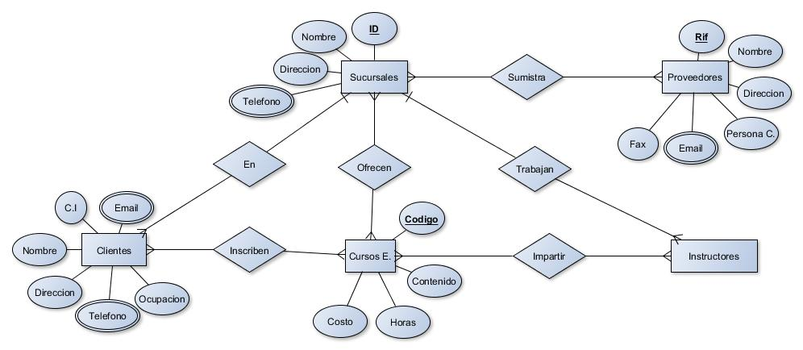

**6.** La cadena de hoteles “Descanse Feliz”, está interesada en automatizar su sistema de reservaciones para ofrecerle a sus clientes la opción de hacer sus reservas por internet, por tal razón ha solicitado nuestra ayuda en el diseño de la base de datos que soporte su nuevo servicio, a continuación, la descripción de sus requerimientos:

• Cada hotel (del que interesa almacenar su nombre, dirección, teléfono, año de construcción, etc.) se encuentra clasificado obligatoriamente en una categoría (por ejemplo, tres estrellas) pudiendo bajar o aumentar de categoría.

• Cada categoría tiene asociada diversas informaciones, como, por ejemplo, el tipo de IVA que le corresponde y la descripción.

• Los hoteles tiene diferentes clases de habitaciones (suites, dobles, individuales, etc.), que se numeran de forma que se pueda identificar fácilmente la planta en la que se encuentran. Así pues, de cada habitación se desea guardar el código y el tipo de habitación.

• Es importante poder identificar en que piso se encuentra cada habitación, ya que esta información también debe conocerla el cliente

• Los particulares pueden realizar reservas de las habitaciones de los hoteles. En la reserva de los particulares figurarán el nombre, la dirección y el teléfono.

• Las agencias de viaje también pueden realizar reservas de las habitaciones. En caso de que la reserva sea realizada por una agencia de viajes, se necesitarán los mismos datos que para los particulares, además del nombre de la persona para quien la agencia de viajes está realizando la reserva.

• En los dos casos anteriores también se debe almacenar el precio de la reserva, la fecha de inicio y la fecha de fin de la reserva.

• Para cada habitación, es necesario tener un registro de los huéspedes que se alojan en ella (Nombre y apellidos, cedula, profesión, edad, teléfono, origen) en cuya situación uno de ellos será asignado como responsable de la misma.

